Nieuwsbrief 01-09-2023

Ditmaal een nieuwsbrief in september, later dan normaal. Omdat alle nevendoelen overgedragen zijn aan de Kenianen, was er wat betreft het studiefonds en de situatie op de basisschool, niet heel veel nieuws te melden. Op dit moment is er echter weer genoeg nieuws, wat ik - graag met u wil delen.
Het studiefonds
2022 was voor stichting Wenzi een spannend jaar. Het was maar zeer de vraag of we aan onze verplichtingen, aangaande de leerlingen van het voortgezet onderwijs en de studenten, konden voldoen. We hebben echt fors in onze uitgaven moeten snijden. Zo kunnen we het ons niet meer veroorloven om de school te ondersteunen met de salarissen voor extra leerkrachten. Voor een klein deel neemt de regering dit over. Er zijn 3 nieuwe leerkrachten benoemd, daar waar wij er 10 ondersteunden. Helaas zijn de klassen dus toch weer groter geworden. Ook moesten we een studentenstop inlassen. Begin 2023 werd duidelijk dat we in ieder geval wel aan de verplichtingen aangaande leerlingen voortgezet onderwijs en de studenten konden voldoen. Voor ons een hele opluchting. Dit jaar ondersteunen we 148 leerlingen op het voortgezet onderwijs en 24 studenten.
Ik wil proberen om er per nieuwsbrief één student uit te lichten en u van iets meer informatie te voorzien.
In deze brief leest u wat meer over Fahamed Ali Smit.
Ali is 20 jaar oud, hij is in 2022 gestart aan het Coast Medical Trainings College in Mombasa.
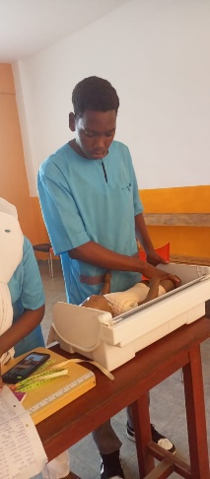
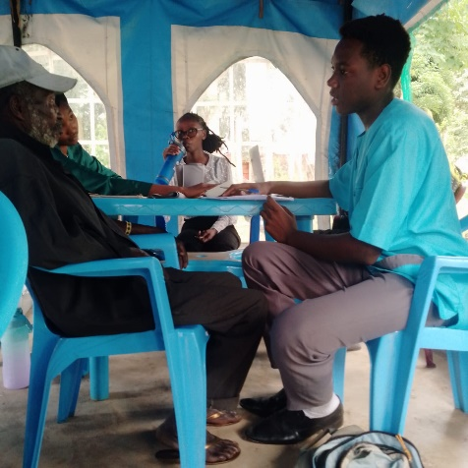
Hij heeft nu het eerste jaar met goede resultaten afgerond. Hieronder ziet u wat foto’s van de praktijk lessen

Zorg voor zuigelingen en ouderen

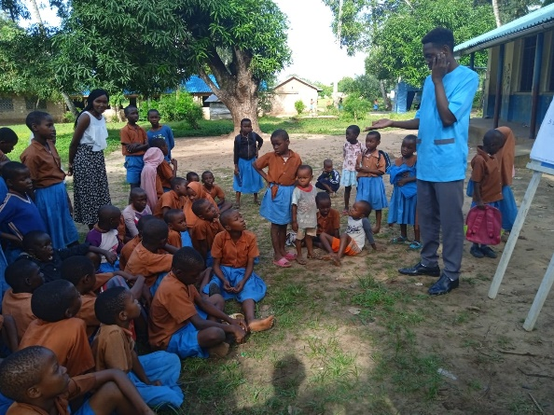
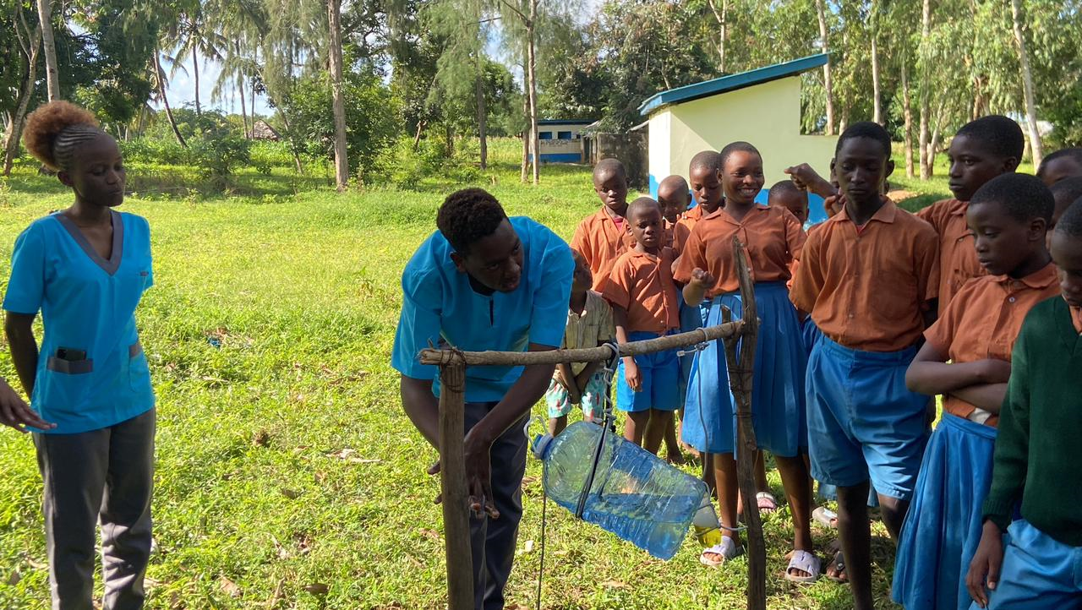
Ali geeft voorlichting over hygiëne, op een basisschool.
Ali heeft gekozen voor de specialisatie Orthopedic Trauma. Hier zal in het tweede jaar meer nadruk op liggen.
Het is zijn droom om in de nabijheid van Mwamtsefu een praktijk op te zetten, zodat de hulp bij ongelukken dichter bij de bevolking van Mwamsefu en naaste omgeving komt.

Landbouw

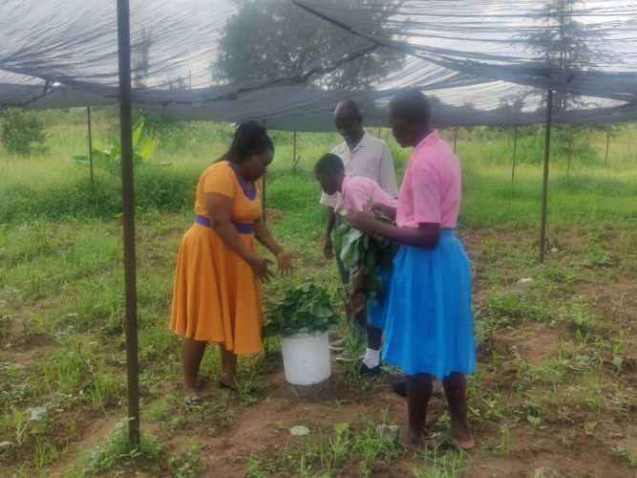
In Kenia heeft het in 2022 zo goed als niet geregend. Dit had grote gevolgen voor de drinkwater voorziening en ons landbouw project. Gelukkig is het in mei 2023 dan eindelijk gaan regenen. Het landbouw project heeft hierdoor een enorme boost gekregen. Ze hebben al één keer kunnen oogsten en doordat er nu ook nog regelmatig buien vallen hebben ze nog een keer kunnen inzaaien. Laten we hopen dat ook deze planten goed geoogst kunnen worden. Door de verkoop van de oogst heeft de school geld voor het broodnodige onderhoud.

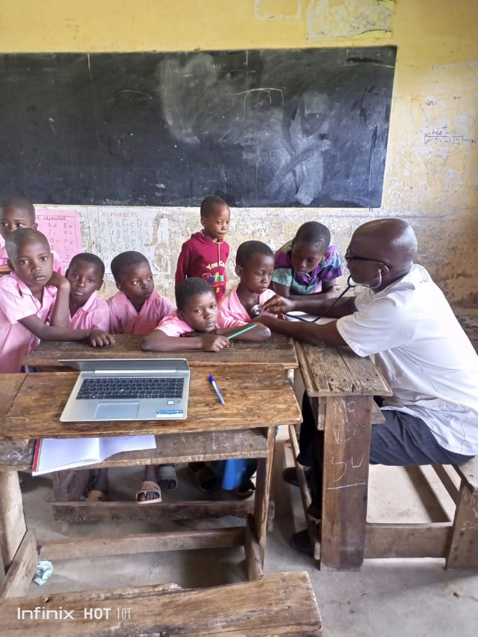
Gezondheidszorg
Helaas hebben we dit jaar ook moeten bezuinigen op de gezondheidszorg. De schoolarts komt nog maar 1 x per jaar. Afgelopen augustus heeft hij een bezoek gebracht aan de school. Er zijn 430 kinderen onderzocht. 312 kinderen waren meer of minder ziek.
Bij 204 kinderen werd de ziekte veroorzaakt door het drinken van vervuild water.
90 kinderen hadden malaria. Alle zieken krijgen medicijnen om hun kwaal te behandelen.

Drinkwater
Helaas heeft de aanhoudende droogte, gepaard gaande met hoge temperaturen, ervoor gezorgd dat de rubber coating aan de binnenkant van onze grote watertanks verdroogd is. De tanks zijn daardoor niet meer waterdicht. hierdoor verliezen we op dit moment veel drinkwater . Een regelrechte ramp. Iets wat maar al te zeer duidelijk wordt in het aantal zieke kinderen veroorzaakt door het drinken van vervuild water Noch de school, noch Wenzi hebben op dit moment echter de financiële middelen om dit probleem op te lossen.
Wilt u ons helpen om dit probleem op te lossen dan kunt u uw gift over maken op
Rek.no NL 43INGB0004792598 t.n.v. Stichting Wenzi

